متابعة / أحمد جمال التميمي

التطورات والانجازات التي سيقدمها الاتحاد العراقي المركزي للمبارزة لعام 2014 ودوره في المشاركة

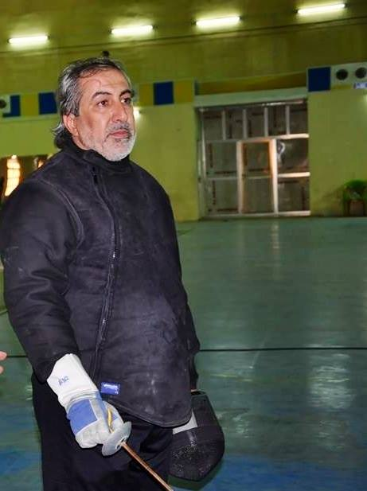
رياضة المبارزة في العراق الراعي الرسمي الأول والأخر لها هو الأتحاد العراقي المركزي للمبارزة بأعضاءه من الرئيس الى أخر عضو حيث نصبوا هؤلاء عبر أنتخابات رسمية ومنصب الاتحاد العراقي المركزي يقع تحت رعاية اللجنة الأولمبية الوطنية العراقية التي تبعية وزارة الشباب والرياضة فرياضة المبارزة في العراق لعام 2013هي تتويج لجهود السنوات السابقة .
حيث صرح عضو الاتحاد العراقي المركزي للمبارزة الدكتور عبد الهادي حميد مهدي التميمي بأن :-مشروعنا القادم للعام الجديد هو مشروع مكمل للسنوات الماضية فهو صميم ما يوضع من قبل الاتحاد بالكالندر من بطولات بالأضافة الى البطولات الغير مسجلة بالاتحاد الدولي مثل اتحاد عربي وبطولات صاعقة وبطولات أقليمية حيث تكون المشاركة بها عبر أجتماعات الاتحاد العراقي المركزي وأما البطولات الرسمية التي يجب على العراق المشاركة بها فهي البطولات المسجلة بالاتحاد الدولي لأن على ضوءها تضيف للاعب نقاط يستفيد منها في التغير من تسلسله في لائحة الاتحاد الدولي للمبارزة حتى لو كانت البطولة بعيدة في دول أوربية مثل أمريكا الجنوبية فيجب على العراق المشاركة فهي تنفعه عندما نشترك في بطولات أقليمية أو بطولات عربية غير مسجلة وعند دخولنا للمنافسة يدخل اللاعب العراقي وهو حامل نقاط بحيث يكون تصنيفه في الأعلى وليس في الأسفل بحيث هذا يبعدنا عن ملاقاة الفرق القوية التي هي على مستوى العرب مثل مصر وتونس والكويت والجزائر حتى نضمن على الأقل الصعود الى دور الأربعة وضمان أحدى المداليات التي قد تكون من الذهب الى الأبرونز .
وهنا يظهر دور الأتحاد بوضع الخطة المناسبة لكي نستطيع أن نشترك ونحقق أنجازات مقنعة حتى نديم أنتقال اللاعبين من مركز أوطأ الى مركز أعلى ضمن تسلسل الاتحاد الدولي للمبارزة وأيضاً في أن نديم مشاركة اللاعبين بمعسكر تدريبي على مستوى أعداد بطولة تكون هي الهدف الأسمي الذي به نحقق الأنجاز لأن نحن كأتحاد مبارزة سوف تحاسبنا الأجيال القادمة وتطلب منا ما حقناه من أنجازات سابقة حتى ولو على الأقل حصولنا على وسام في بطولة محلية أو أقليمية دون المستوى المطلوب لكن فقط نريد أن يكون العلم العراقي مرفوع ونريد السلام الجمهوري يسمعه كل العالم فالعراقي يكون موجود بحيث يكون هذا غير متعدي على ميزانية الأتحاد المرصودة وحسب أهمية البطولات .
حيث كان لدينا في سنة 2012 -2013 خطوة رائعة والتي كانت التعاقد مع مدربين الأجانب لأن المدرب العراقي لم يأخذ دوره للمشاركة في الدورات التدريبية للأعوام السابقة فلجأنا الى المدرب الأجنبي وذلك لتحقيق أنجازات أعلى وأفضل حيث كانت تجربة ناجحة في العراق وحالياً ننتظر ثلاث مدربين من الصين للأسلحة الثلاث من أجل تطوير وتحقيق الأنجازات المقنعة .
فبدورنا أعضاء الاتحاد لم نقصر مع أي لاعب أو مدرب أو أداري ولكن نحن نطمح من الأولمبية ووزارة الشباب والرياضة من زيادة الدعم المخصص لأتحاد المبارزة وأذا أمكن أنشاء قاعة بأسم الأتحاد العراقي المركزي للمبارزة حتى تكون تحت تصرفه ويستطيع أن يعد خطط بديلة ومستقبلية .
فمشكلة الأتحاد الوحيدة هي عدم توفر منشئة خاصة تابعة له مع العلم أن كل شي يتوفر لدينا , نأمل أن يكون العام القادم هو بدايةً لمشروع الانجازات وخطوة متقدمة للعراق نحو الأفضل .

ومن الله التوفيق

